Návod

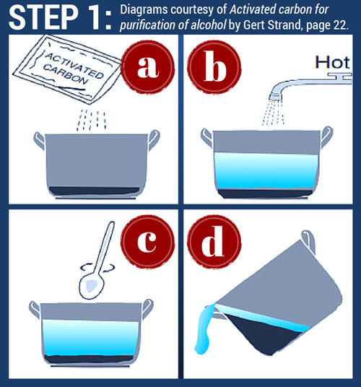

Krok 1: nasycení aktivního uhlí teplou vodou.
Vložit aktivního uhlí do nerez nádoby(smalt). ​​Potom přidejte horkou nebo vroucí vodu;nezapomeňte přidat alespoň dvakrát tolik vody než je aktivního uhlí. Na míchání použijte velkou lžíci.Promíchejte a nechte uhlí klesat ke dnu. Vylijte nadbytečnou vodu a celý proces opakujte nejmíň 4x , aby aktivní uhlí se nasytilo vodou.

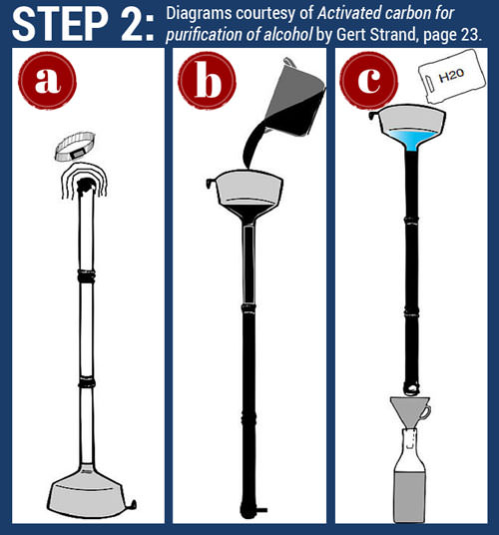

Krok 2: Filtr aktivního uhlí .
Sestavte si filtrační jednotku.Dejte 2-3 filtrační papíry (vatu) na spodní trubku přístroje (a). Naplňte trubku jednotky teplou vodou; nalijte aktivního uhlí do teplé vody a zajistěte, aby všechen vzduch byl vytlačen.(b). Prolijte 2-5 litry teplé vody jednotku tak, aby se odstranily jakékoliv zbývající rozpustné látky (c).

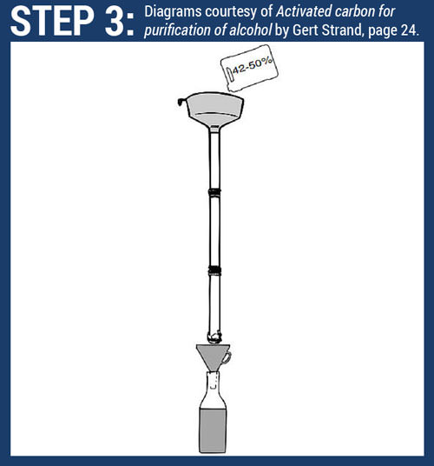

Krok 3: Filtrování alkoholu.
Jak poslední kapky vody projdou nálevkou v horní části filtru, nalijeme alkohol (krok 3). Chuť - filtrovaná voda / alkohol, takže víte, kdy začíná procházet alkohol.

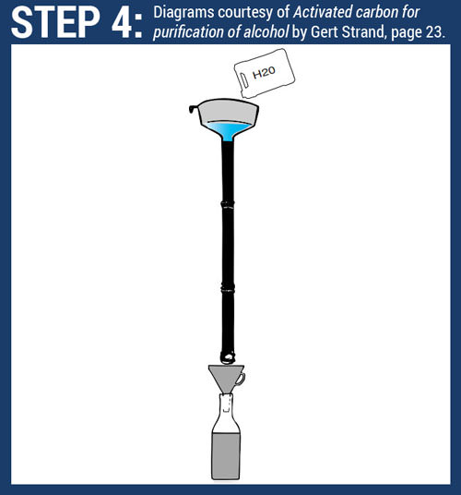

Krok 4: propláchněte filtrační systém s vodou.
Jak projdou poslední kapky alkoholu přes nálevku v horní části filtru, nalijte asi litr vody. To je důležité , aby voda vytlačila alkohol z trubky ven.
Bonus Tip! Pokud použijete horkou vodu, když promýváte filtrační systém (v krocích 2 a 4), můžete cítit teplo z vody skrz trubici filtračního systému, takže budete vědět, kde je voda, jak odtéká dolů.

